Comune di Canosa di Puglia

Ufficio Stampa

Comunicato Stampa
17 novembre 2016
A tutti gli organi di stampa
con preghiera di diffusione

150. Scuola: alunni a lezione di cittadinanza a tu per tu con il sindaco

I ragazzi delle scuole a lezione di cittadinanza. Nell'ambito di un percorso lungo un intero anno scolastico, i ragazzi della scuola primaria “De Muro Lomanto” di Canosa, e precisamente le classi delle sezioni V, B, C, D, insieme ai loro insegnanti (Maria Morra, Rosaria Lenoci, Antonella Napolitano, Giacomina Landolfi, Antonio Facciolongo, Rita Germinario, Nunzia Mele) hanno incontrato il 15 novembre presso la loro scuola il sindaco, Ernesto La Salvia e l'assessore alle Politiche scolastiche, Sabino Facciolongo.
Si è trattato di un vero e proprio breefing sui problemi più evidenti della città, con i ragazzi che ponevano domande con il loro tipico entusiasmo ed inusitata serietà ed amministratori comunali che rispondevano.

In primo piano questioni scottanti come la tutela dei beni archeologici (è stato proiettato un video da loro realizzato sull'antico ponte romano sul fiume Ofanto); la questione igiene urbana e la controversa vicenda dell'ospedale. In termini semplici si sono affrontate alcune delle questioni che più stanno a cuore oggi alla cittadinanza. Non sono mancate anche domande ancora più complesse circa il ruolo che un amministratore oggi possa avere per rendere migliore la vita ai propri concittadini, affrontando anche il modo in cui un normale cittadino possa vivere la propria condizione momentanea di amministratore comunale.

“Domande di una serietà e maturità per molti versi inattesa - ha dichiarato il sindaco - che affrontando direttamente temi spesso solo oggetto di chiacchiericcio da bar, da parte dei cittadini, ci fanno capire come i bambini rappresentino sempre la parte migliore di noi e che ci fanno ben sperare per il futuro di questa città. Guardare alla realtà direttamente, senza infingimenti e retro pensieri, può essere infatti solo appannaggio di chi per età e sana innocenza non ha problemi a rapportarsi in maniera franca con chi lo rappresenta”.

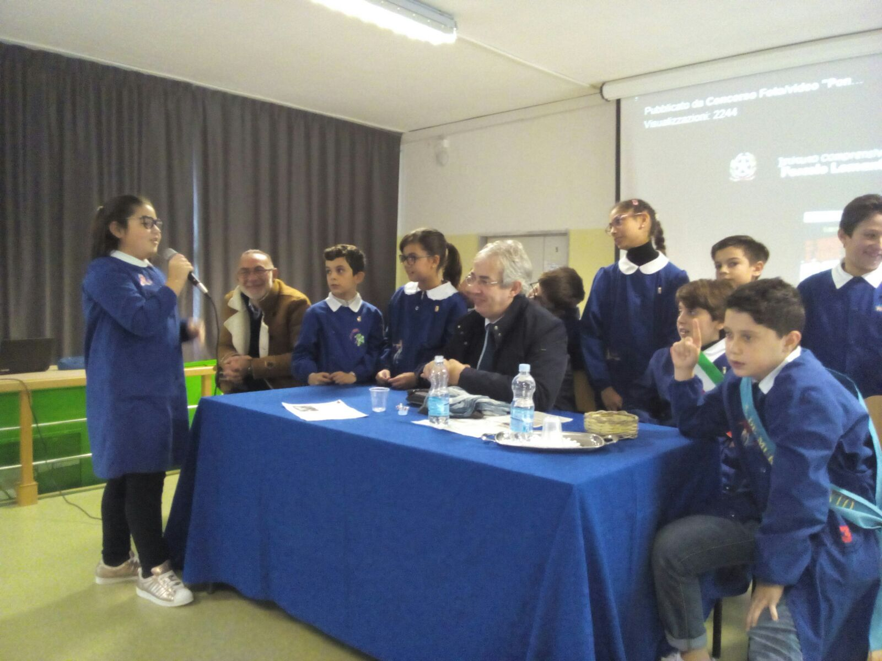

“Un plauso agli insegnanti e alla scuola cittadina in generale – ha aggiunto l'assessore Facciolongo- che anche in queste circostanze si dimostra all'altezza del proprio ruolo. Come, del resto, già evidenziato nella massiccia partecipazione alla cerimonia del 4 novembre. Avvicinare i ragazzi alle istituzioni, in tempi soprattutto di antipolitica, è un gesto coraggioso e profondamente pedagogico, perché serve a dimostrare che la polis siamo noi e nessun altro. Un buon viatico per chi spera in un ricambio reale della classe dirigente, non sempre legato a questa o a quella conventicola politica, che per fortuna si conferma ancora e solo un giochetto "da grandi". Il progetto avrà la sua logica conclusione in una visita al Palazzo di Città, che si terrà nei prossimi giorni, dove, oltre alle persone, i nostri ragazzi potranno vedere direttamente i luoghi dell'Istituzione”.

ufficio stampa
Francesca Lombardi
tel. 0883.610 206, cell. 3476325951, fax. 0883.661005
e-mail: ufficiostampacomunedicanosa@gmail.com
portale del Comune di Canosa: http://www.comune.canosa.bt.it/

